EMILIA ROMAGNA
BOLOGNA ARCHITETTURA

LIBERTY A BOLOGNA:
fiori, decori e architetture

Domenica pomeriggio 25 Settembre 2022

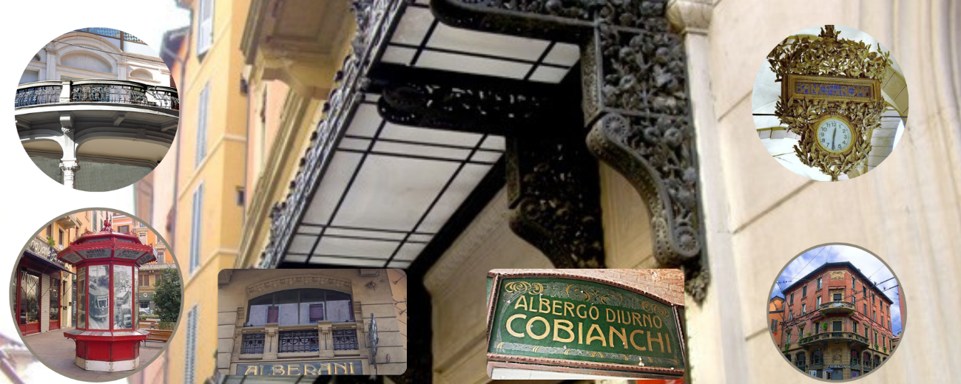
Luogo e orario di ritrovo: Ore 15.30 Bologna Via Indipendenza angolo Via del Monte

Una passeggiata per immergersi nella “floreale” atmosfera della Bologna Liberty che fu all'avanguardia del movimento artistico del Liberty, uno stile che ha caratterizzato moda, estetica e architettura di inizio Novecento e che ancora oggi trasmette un grande fascino.
Ne seguiremo le tracce nel centro di Bologna partendo dalla Palazzina Majani, esempio affascinante di uno stile che crea scompiglio lungo i portici di via Indipendenza, proseguiremo lungo il centro tra via Rizzoli, Farini, D’Azeglio per scoprire piccoli dettagli ma anche grandi ornamenti, spaziando tra decorazioni civili a quelle più propriamente religiose.
Alla fine del tour guarderemo la nostra città con occhi diversi!
Quota individuale a minimo 15 partecipanti euro 15,00
La quota comprende: Visita guidata. Auricolari.
La quota non comprende: Tutto quanto non espressamente indicato alla voce “la quota comprende”.

LE ISCRIZIONI SONO APERTE FINO AD ESAURIMENTO DEI POSTI

POSSIBILITA’ DI ISCRIZIONE CON PAGAMENTO ANCHE TRAMITE BONIFICO BANCARIO INDICANDO

COGNOME, NOME E VIAGGIO IBAN UNICREDIT: IT 02 C 02008 02480 000002855440
 | PETRONIANA Viaggi e Turismo Srl  Via Del Monte, 3G – 40126 BOLOGNA  tel. 051-261036 | fax 051-227246  info@petronianaviaggi.it  www.petronianaviaggi.it | Aut. Reg.n.76 del 13.08.1993 (Prov. Bo)  C.F.e P.I. 03538000377  Polizza TUA ASSICURAZIONI N. 40321512000894  Validità: DATA DEL PROGRAMMA

